公司简介
总部位于瑞士的梅特勒-托利多国际有限公司(METTLER-TOLEDO INTERNATIONAL INC., 以下简称“梅特勒-托利多”)，是久负盛名的称重衡器及精密仪器制造商，其产品和解决方案遍布实验室、工业及零售业的各个流程与环节，从高精度的微量分析到千吨以上的称重应用，梅特勒-托利多的产品技术都有所涉及。

1901年，亨利.托巴德博士创新推出了全球第一台具备全自动重量和价格显示的店铺秤，开创了托利多品牌，并发展为美国大型的工业及商业衡器制造商。1945 年，欧莱德.梅特勒博士发明了令世界瞩目的首台单秤盘替代法天平，并在1973年，又隆重推出了世界上第一台全电子精密天平--PT1200，引发了全球天平的技术革命。1989年，梅特勒和托利多这两个行业领导者联姻，梅特勒¬-托利多品牌从此诞生!1997年11月，梅特勒-托利多成功地成为纽约证券交易市场的上市公司。股票代码：MTD。至2011年末，梅特勒-托利多集团已超过12000名员工，年销售额已超过23亿美元。

梅特勒-托利多集团于1987年在中国常州成立梅特勒-托利多(常州)称重设备系统有限公司。
1992年 梅特勒-托利多仪器(上海)有限公司成立。
2002年 梅特勒-托利多(常州)精密仪器有限公司成立。
2005年梅特勒-托利多(常州)测量技术有限公司成立。

在我们的不断努力下，梅特勒-托利多（常州）现已成为集团最重要的研发和制造中心之一。作为行业领导者，我们比任何同行更注重对研发的投入：在过去的5年中，梅特勒-托利多集团平均每年都以超过10%的比率增大研发投入。在常州和上海，我们分别拥有一支产品研发团队，进行传感器、商用衡器、分析仪器产品研究和技术开发。

产品领域
专业人士使用的精密仪器/设备
除了广泛的产品系列外，我们在该行业的服务范围也是全球最齐全的。

梅特勒-托利多在实验室领域
梅特勒-托利多仪器在研发、科研和质量控制实验室普遍应用，其中很多仪器应用于制药、化学、食品和化妆品行业。我们是全球市场领先企业，拥有实验室内最常用的三种仪器——天平、移液器和 pH 计，同时我们在自动化化学领域一直居于领先的地位。

梅特勒-托利多在工业领域
我们的工业解决方案同样在为众多实验室客户的生产工艺不同环节提供服务，其涵盖的范围从原料进货检验、在线过程控制与终端包装控制，到物流与运输。这些解决方案日益与客户的 IT 环境全面集成，帮助实现工作流的自动化。

梅特勒-托利多在零售领域
在食品零售业，我们为新鲜食品管理提供的产品涉及进货检验和预包装，门店自助服务解决方案、熟食柜台和结算终端。我们的产品都可以联网操作并按照货品等级来收集数据。我们的软件协助客户定价和库存管理并提供销售决策相关信息。

员工发展
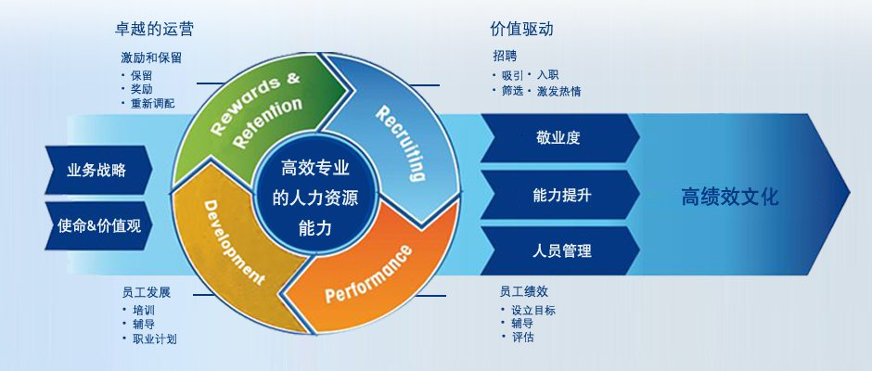
根据公司业务发展需求，现计划招聘2016届各高校优秀学子，梅特勒-托利多(中国)现诚邀您的加入，我们将为您提供有竞争力的薪酬福利、完善的培训体系和广阔的发展空间。

2016校园招聘职位
职位 | 专业 | 工作地点
研发工程师 | 计算机、自动化、仪器仪表、通讯工程、机电类等相关专业 | 江苏常州
运营管理工程师 | 计算机、自动化、仪器仪表、通讯工程、机电类等相关专业 | 江苏常州
服务市场专员 | 自动化、计算机等相关专业 | 江苏常州
薪酬福利专员 | 数学、经济学、统计等相关专业 | 上海

以上岗位均需要：硕士及以上学历，英语6级，读写流利，学生会干部和社团活动负责人优先。

应聘方式：
1.校园宣讲现场投递简历(将于10月13日在东南大学举办宣讲会,具体地点敬请密切关注)
2.网络投递，邮箱：campus.cn@mt.com （简历名称为：学校+姓名+岗位+工作地点）

